En Opera (o cualquier browser sin VPN) debemos consultar nuestra dirección IP pública y anotar. (también válido captura de pantalla)

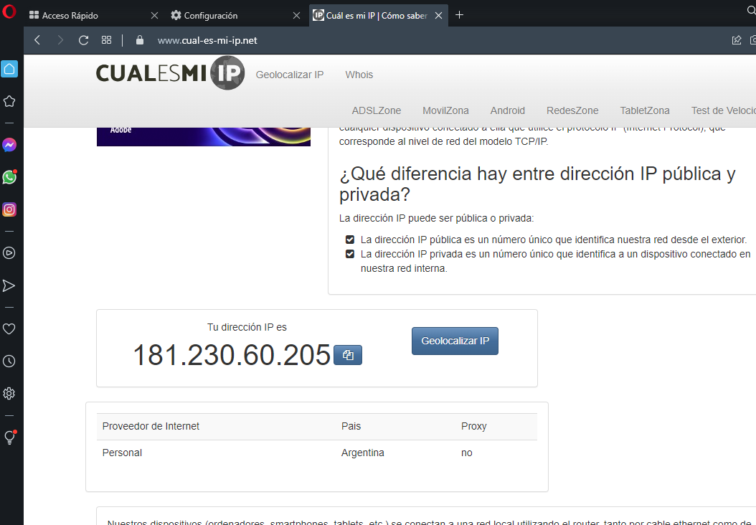

En Opera con **VPN activada** debemos consultar nuestra ip y consultar su geolocalización (podemos hacerlo desde la página cual es mi IP) y anotar. (también válido captura de pantalla)

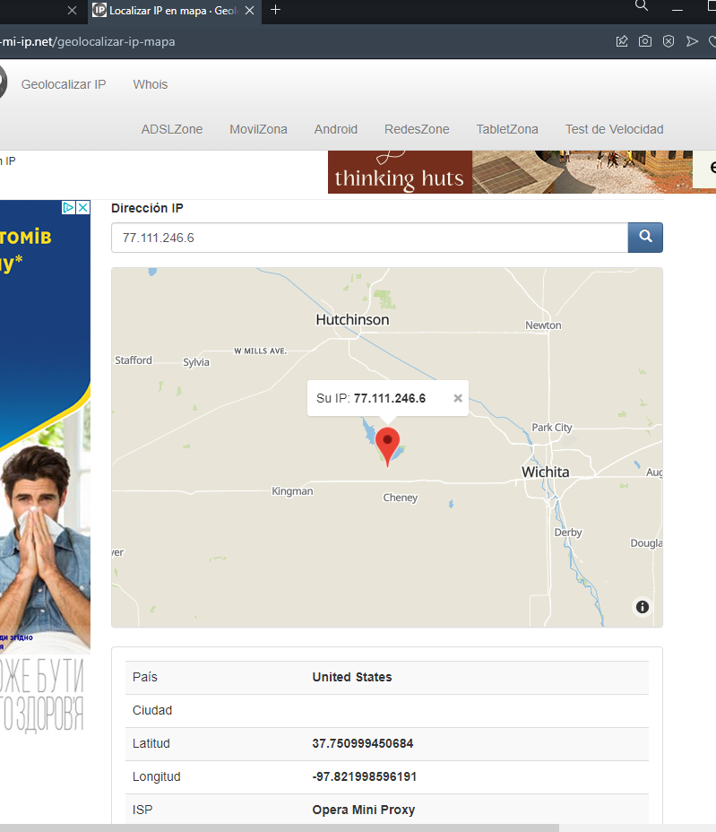

Con Tor y su red activada, debemos consultar nuestra ip y consultar la localización de la misma. (también válido captura de pantalla)

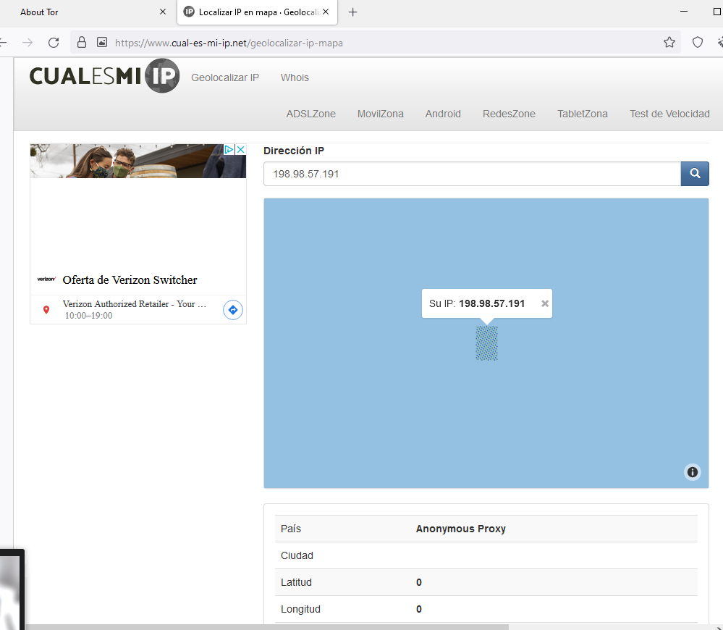

Sin utilizar la VPN puedes ver el siguiente video? Ahora activala e intenta verlo, ¿que es lo que sucedió?¿Por qué?

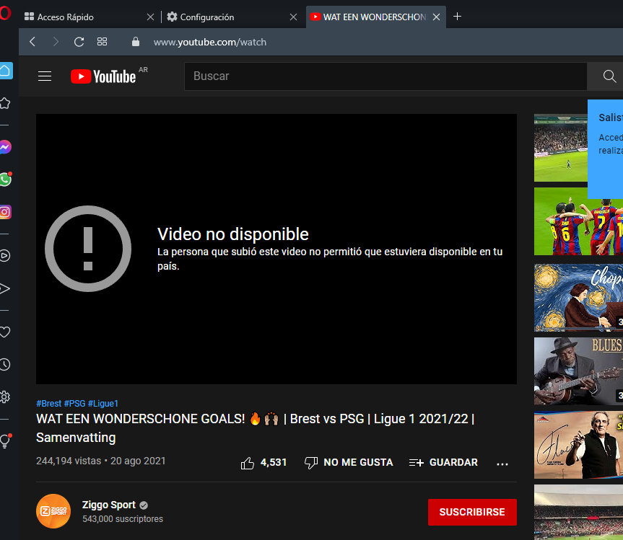

Respuesta: Cuando está sin VPN el video se encuentra censurado porque existe una restricción para el área geográfica.



Utilizando Tor ¿pudimos localizar la IP ?

**RESPUESTA**: No pudimos localizarla. porque la finalidad es que no se conozca quien envía y quien recibe

En Opera **sin VPN** debemos consultar nuestra velocidad de subida, bajada y el

ping, anotar estos valores (también válido captura de pantalla)

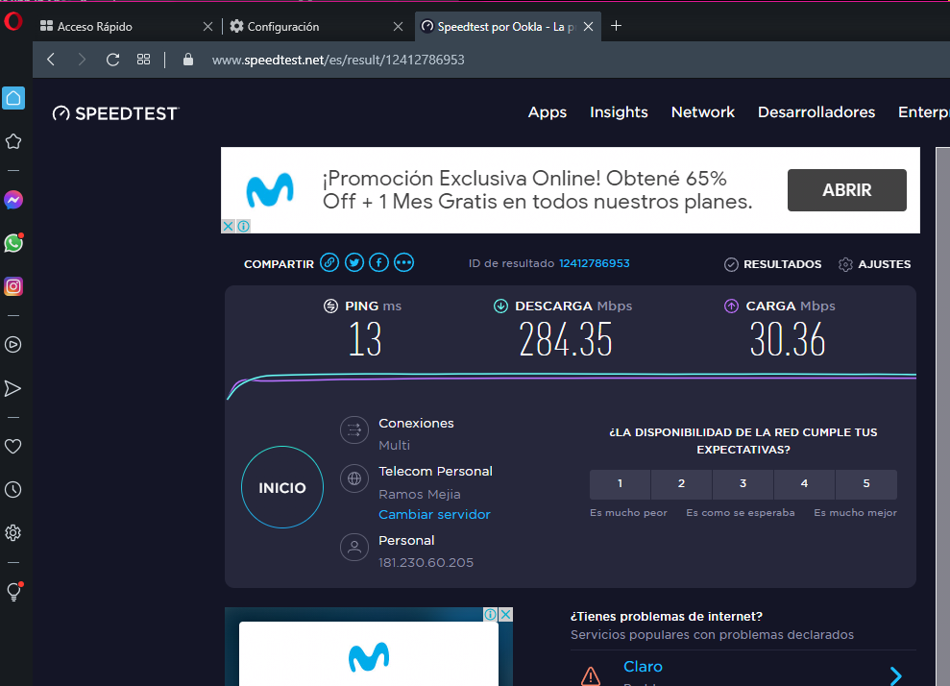

En Opera con **VPN activada** debemos consultar nuestra velocidad de subida, bajada y el ping, anotando estos valores. (también válido captura de pantalla)

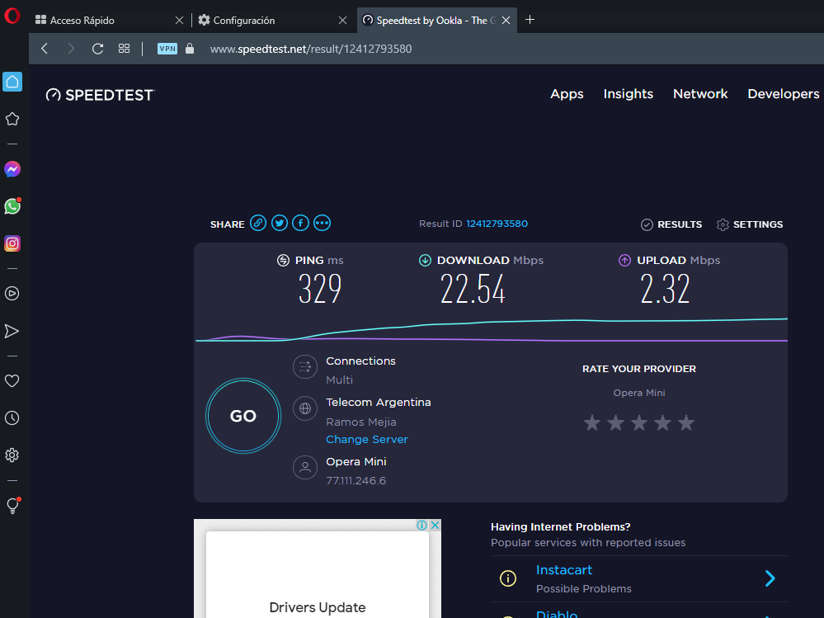

Con **Tor y su red activada**, debemos consultar nuestra velocidad de subida, bajada y el ping, anotando estos valores (también válido captura de pantalla)

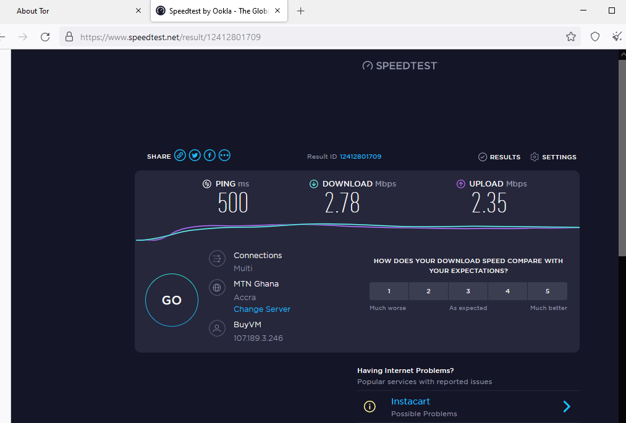

¿Las velocidades en los test son diferentes? ¿Por qué crees que sucede esto?

**RESPUESTA**: Por la trazabilidad. Por ejemplo, sin vpn viaja directo a el proveedor de servicios sin intermediarios, mientras que con vpn tiene que hacer más recorridos para poder conectarse.

¿Qué significa el valor del ping?

**RESPUESTA**: El ping mide la latencia entre dos conexiones, se mide en milisegundos. A mayor ping, menor velocidad y viceversa.

El valor del ping, ¿varía entre las diferentes opciones? ¿Por qué?

**RESPUESTA**: Sí, varía por la proximidad entre donde uno se encuentra hasta el servidor donde uno se conecta.